**VÝSTAVA RŮŽÍ**

**Prodej růží**

**Botanická zahrada**

**21.6. – 22.6.**

**10:00 -17:00 hod.**

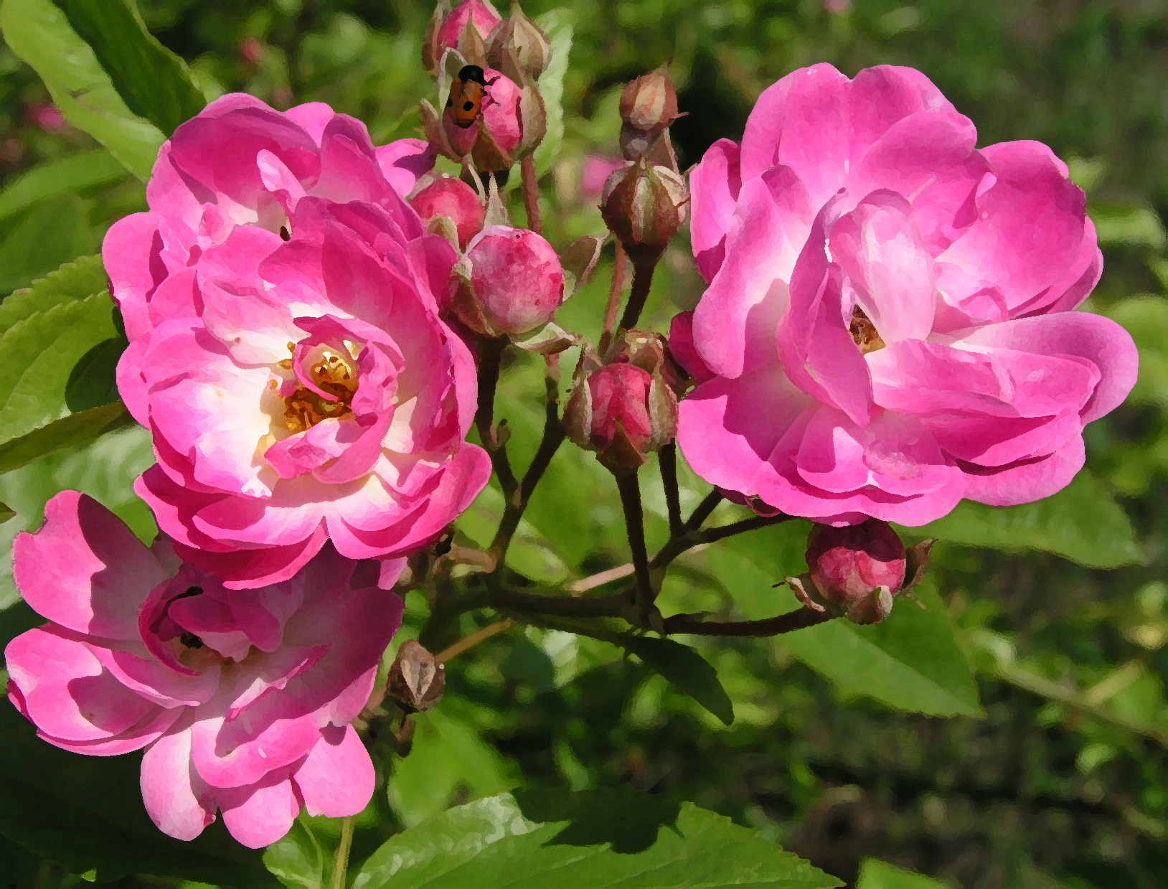

logo_03Pod záštitou místostarosty Bc. Radoslava Kacerovského, DiS.